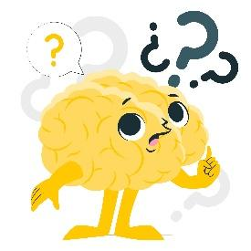

| **Partie du Chapitre** | **Les points essentiels à retenir**  **(s’aider des objectifs du PdT)** | **Réponses** |
| --- | --- | --- |
| I. | La constitution d’un noyau d’un atome | Protons etneutrons |
|  |  |  |
|  |  |  |
|  |  |  |
|  |  |  |
|  |  |  |
|  |  |  |
|  |  |  |
|  |  |  |
|  |  |  |
|  |  |  |
|  |  |  |
|  |  |  |
|  |  |  |
| **Partie du Chapitre** | **Les points essentiels à retenir**  **(s’aider des objectifs du PdT)** | **Réponses** |
|  |  |  |
|  |  |  |
|  |  |  |
|  |  |  |
|  |  |  |
|  |  |  |
|  |  |  |
|  |  |  |
|  |  |  |
|  |  |  |
|  |  |  |
|  |  |  |
|  |  |  |
|  |  |  |
|  |  |  |